Titel: Picasso er en robot
Tema: Kunstig intelligens
Fag: Billedkunst og dansk (og alle andre fag, hvor kunstig intelligens anvendes)
Målgruppe: Elever på gymnasiale uddannelser
Tv-udsendelse: DR2, 2022, 23.10.2022, 25 min.
Faglig relevans
Vejledningen retter sig specifikt mod faget billedkunst ift. forståelsen af kunstbegrebet og kreativ skaben, og mere bredt mod alle andre fag, hvor det vil være relevant at arbejde med og diskutere brugen af programmer, der bygger på kunstig intelligens, her tænkes især på dansk, samfundsfag, sprogfag og andre fag med en skriftlig dimension, hvor kunstig intelligens kan benyttes.

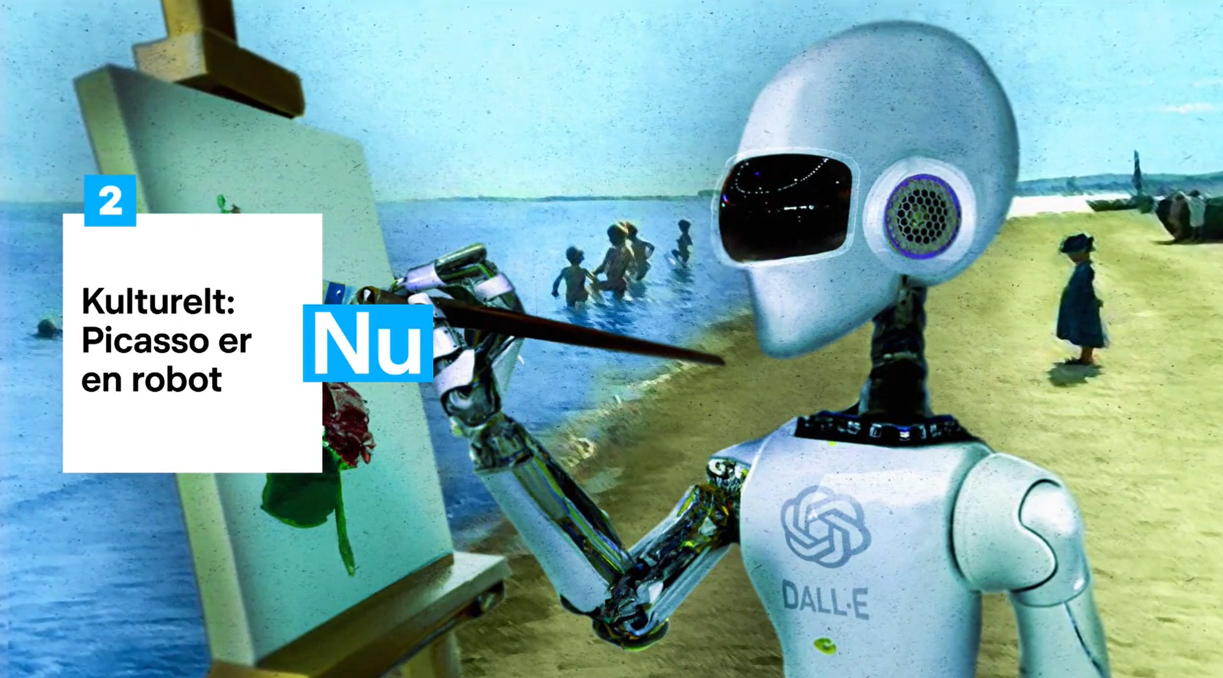

Ideer til undervisningen

Om udsendelsen og dens anvendelse i undervisningen
Forskningen og brugen af kunstig intelligens (AI) er inde i en rivende udvikling, og trods det at kunstig intelligens anvendes i rigtig mange af de produkter og it-værktøjer, vi dagligt bruger ex mobiltelefoner, biler, film- og musik-streamingtjenester og Google, er der dog områder, hvor brugen af kunstig intelligens vækker meget stor opmærksomhed og debat. Ex har udviklingen og tilgængeligheden af Chatbots gjort skriveprocessen til et anliggende for programmel styret af algoritmer. Man kan få en Chatbot til at skrive en tekst om stort set alt, blot man giver den de rigtige ”ordrer”. Men det er ikke kun tekst, kunstig intelligens kan producere, nu er der også dukket programmer op, der kan lave billeder, skabe kunst!?
Udsendelsen ”Picasso er en robot” i serien ”Kulturelt” ser på denne nye teknologi. Journalist Jonathan Herrik taler med 2 kunstnere – Andreas Refsgaard og Ida Kvetny og kulturforsker Torben Sangild, KU om brugen af kunstig intelligens.
Denne vejledning vil følge 2 spor:
- Hvad er kunst? Og hvornår er noget kunst? Denne del vil primært være rettet mod fagene billedkunst og dansk
- Kunstig intelligens og den skriftlige dimension i gymnasiale fag
Til baggrundslæsning om kunstig intelligens kan anbefales følgende artikel:
Faktalink (Bibliotek og undervisning): Lasse Skytt: Kunstig intelligens, marts 2023 https://faktalink.dk/titelliste/kunstig-intelligens

Spor 1 – billedkunst og dansk
Formålet med arbejdet er at lade eleverne reflektere over og diskutere, hvad kunst er for en størrelse, for igennem disse refleksioner og diskussioner at spore dem ind på begreber som inspiration, fantasi, kreativitet, originalitet og skaben. Og plagiat, efterligning etc.
Start med at se udsendelsen uden anden introduktion end eleverne kan læse sig til.

Del derefter holdet op i grupper, og lad dem arbejde med nedenstående spørgsmål.
Alle grupper:
- Diskutér om et ”kunstværk” lavet af en abe er kunst?
- Og diskutér tilsvarende om et ”kunstværk” lavet af et 2-årigt barn er kunst?
- Og til sidst diskutér om et ”kunstværk” lavet af DALL-E eller Midjourney eller et tilsvarende program er kunst?

På baggrund af den første diskussionsrunde:
G1: Lav en definition på kunst eller en indkredsning af hvad kunst er. Begrund svarene.
G2: Forklar hvorfor man ikke kan lave en definition på kunst.

Grupperne fremlægger hovedlinjerne i deres diskussioner, og efterfølgende diskuteres synspunkterne på holdet/klassen

Nye diskussioner:
Alle grupper:
- Hvad er menneskets forudsætninger for at skabe kunst?
- Og tilsvarende hvad er DALL-E’s og Midjourneys?

Grupperne fremlægger hovedlinjerne i deres diskussioner.

Sidste diskussion:
Alle grupper:
- Hvordan og til hvad kan man bruge ex DALL-E og Midjourney?
- Og modsat – hvor er brugen af disse programmer no-go? Og hvorfor er de no-go?

Grupperne fremlægger hovedlinjerne i deres diskussioner.

Hvis det er teknisk mv. muligt lad eleverne prøve programmerne.

Spor 2 – alle fag, men primært fag med en skriftlig dimension

Formålet med arbejdet er, at eleverne gennem refleksioner og diskussioner skal arbejde hen imod en forståelse af, hvad kunstig intelligens er, og hvor og hvornår vi bruger den. Og i hvilke situationer det er hensigtsmæssigt, og i hvilke det ikke er.
Før eleverne ser udsendelsen kunne man lade dem læse – helt eller delvist - artiklen fra Faktalink (nævnt ovenfor link).

Se udsendelsen.

Del derefter holdet/klassen op i grupper, og lad dem arbejde med nedenstående spørgsmål.
Alle grupper:
- Diskutér om et ”kunstværk” lavet af en abe eller af et 2-årigt barn er kunst (jf. historier fra den ”virkelige verden”)?
- Og diskutér om et ”kunstværk” lavet af DALL-E eller Midjourney eller et tilsvarende program er kunst?
- Hvad gør et værk til kunst?
Til at stimulere diskussionerne kan man give eleverne små inspirationssedler med ord som: inspiration, fantasi, kreativitet, originalitet og skaben. Og plagiat, efterligning og snyd.

Eleverne skal samle op på diskussionerne og begrunde og forklare deres svar.
Grupperne fremlægger hovedlinjerne i deres overvejelser.

Anden runde løfter diskussionen lidt væk fra udsendelsens egentlige emne, og over til en mere generel diskussion om anvendelsen af kunstig intelligens.

Alle grupper:
- Hvor og hvordan bruger I kunstig intelligens?
- Og det samme spørgsmål i sammenhæng med skolearbejdet?

Kort opsamling på klassen/holdet.

Vi bliver ved skolearbejdet:
- Hvordan og til hvad kan man bruge skolerelevante programmer, der anvender kunstig intelligens?
- Og modsat – hvor er brugen af disse programmer no-go? Og hvorfor er det no-go?

Grupperne fremlægger hovedlinjerne i deres diskussioner.

Supplerende materialer

Faktalink (Bibliotek og undervisning): Lasse Skytt: Kunstig intelligens, marts 2023 https://faktalink.dk/titelliste/kunstig-intelligens

Nedenstående materiale kan bruges i det videre arbejde med kunstig intelligens:
The Secret Genius of Modern Life (1-6) https://mitcfu.dk/TV0000130658

- Bankkort
- Madleveringsapp
- Virtuel assistent
- Elbil
- Aktivitetsarmbånd (fitness tracker)
- Løbesko

Tech Talk – om kunstig intelligens https://mitcfu.dk/TV0000124201
Deadline 03.04.2023 https://mitcfu.dk/TV0000130957

Podcast: En menneskelig maskine https://mitcfu.dk/CFURADIO1130682

